**恩情献师长 幸福满校园**

**——**涪陵信息技术学校庆祝第30个教师节

2014年9月10日上午9时,涪陵信息技术学校全体师生员工齐聚一堂共同庆祝第30个教师节,活动现场气氛热烈,彰显了学校全体教职员工的精气神，学校成了欢乐的海洋。

庆祝第30个教师节活动由诗朗诵——《感谢您，老师》拉开序幕，让全体教师生感到无比激动；学生的表演唱《好大一棵树》，并为老师献上饱含深情的鲜花，把庆祝活动推向高潮，让老师感受到了做老师的幸福和快乐；庆祝会上表彰了我校的优秀教师、优秀班主任、优秀教育工作者。蒲林峰校长作了重要讲话，勉励全体师生再接再厉，齐心协力，共创涪陵信息技术学校辉煌的明天。

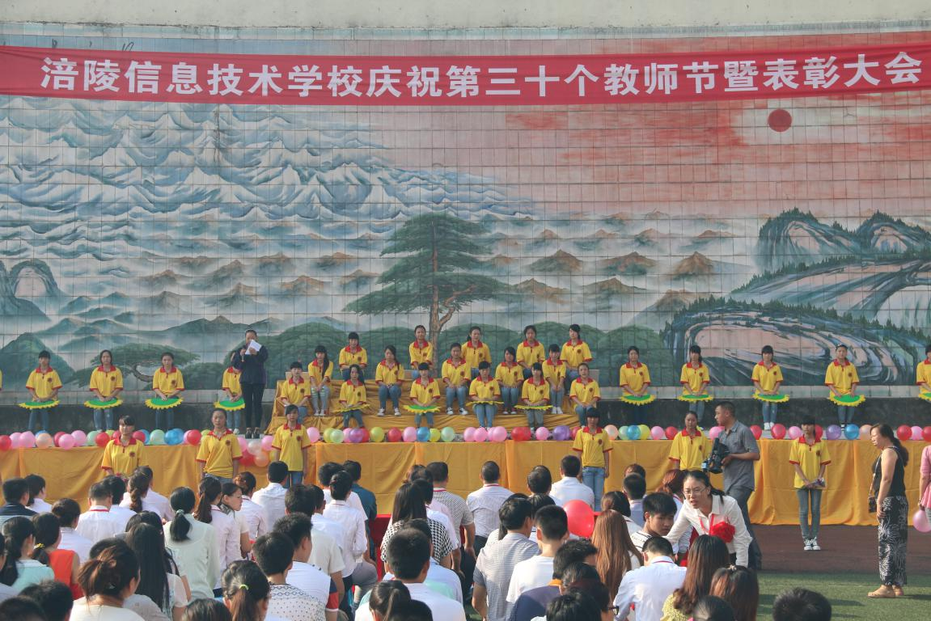

通过这次活动，让同学们在这个节日里不但想起了小学、初中的老师。更加懂得在以后的日子的尊重现在的教师。

涪陵信息技术学校 团委供稿

2014年9月10日